DALLMER Aufstockelement 630 FPO-PP

Dallmer

Eigenschaften

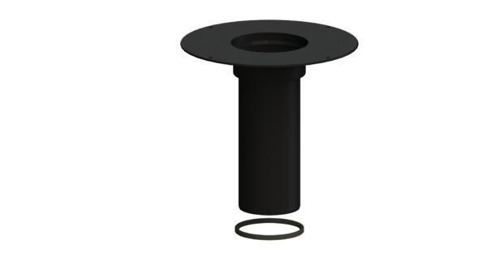

GTIN:

4001636671226

HAN:

671226

Art Zubehör

Zwischenstück

Werkstoff

Kunststoff

Ausführung Zwischenstück

Zwischenstück als Verlängerungsstück | Zwischenstück mit Anschlussfolie | Zwischenstück mit Pressdichtungsflansch